A. POSTANOWIENIA OGÓLNE
Krajowe organizacje kynologiczne (KOK) są zachęcane do propagowania idei AGILITY i regulaminu określonego przez FCI.

B. REGULAMIN AGILITY FCI

WSTĘP

Agility jest dyscypliną otwartą dla wszystkich psów.
Celem agility jest pokonywanie przez psy różnych przeszkód, co rozwija ich inteligencję oraz sprawność. Praca ta poddawana jest ocenie.
Jest to wychowawcza i sportowa dyscyplina mająca na celu polepszenie integracji psa ze społeczeństwem.
Sport ten wymaga dobrego porozumienia między psem a przewodnikiem, czego wynikiem jest idealne zgranie. Dlatego też zawodnicy muszą mieć dobrze opanowane podstawy wychowania i szkolenia psów.
KATEGORIE
Ustalone są trzy kategorie:

S (Small) : dla psów poniżej 35 cm w kłębie

M (Medium) : dla psów od 35 cm i poniżej 43 cm w kłębie

L (Large) : dla psów od 43 cm w kłębie

TOR PRZESZKÓD
Tor składa się z różnego rodzaju przeszkód, których ustawienie określa stopień jego trudności i prędkość. Pies musi ukończyć tor w określonym czasie, a przeszkody muszą zostać pokonane w odpowiedniej kolejności.
1 Zasady ogólne
- Minimalne wymiary terenu potrzebnego do przeprowadzenia zawodów Agility wynoszą 30 x 40 m. W tym obszarze musi być wytyczony ring o minimalnych wymiarach 20 x 40 m, na którym będzie ustawiany tor przeszkód. Jeżeli ustawiane są dwa tory przeszkód, zaleca się oddzielenie ich szczelnym płotem lub zachowanie odległości między nimi około 10 m.
- Rzeczywista długość trasy ma wynosić od 100 do 200 m i w zależności od stopnia trudności musi być tak ustawiona, by pies pokonał minimum 15 przeszkód, ale nie więcej niż 20. Minimum 7 z nich ma być do pokonania przez psa skokiem (stacjonaty, mur, koło, skok w dal). Standardowy zestaw przeszkód musi zawierać przynajmniej 10 stacjonat.
- Maksymalna odległości pomiędzy stacjonatami w przeszkodzie podwójnej wynoszą: S: 30 cm, M: 40 cm, L: 55cm.
- Kombinacja składa się z maksymalnie trzech stacjonat, które traktowane są jak jedna przeszkoda. Odległość pomiędzy kolejnymi elementami wynoszą S: 2 m, M: 3 m L: 4 m. Kombinacja może zawierać wyłącznie stacjonaty z pojedynczymi tyczkami.
- Odległość między dwiema kolejnymi przeszkodami wynosi od 5 do 7 m.
- Przewodnik powinien mieć możliwość ominięcia każdej przeszkody z dowolnej strony.
2 Ustawianie toru przeszkód
Sposób ustawienia toru przeszkód pozostawia się wyobraźni sędziego. Jednak tor musi zawierać przynajmniej dwie zmiany kierunku.
Przed rozpoczęciem zawodów sędzia sprawdza przeszkody. Jeżeli są one zgodne z regulaminem, sędzia przekazuje organizatorowi projekt toru przeszkód, by zgodnie z nim ustawić przeszkody na ringu.
Sędzia sprawdza tor przeszkód i dokładnie mierzy jego długość.
Dobrze zaprojektowany tor daje psu możliwość płynnego i swobodnego pokonania go.
Celem jest osiągnięcie równowagi pomiędzy kontrolą nad psem (tak, aby nie popełniał on błędów na przeszkodach) i szybkością pokonywania toru.
Wskazane jest, by ustawienia torów były ciągle zmieniane, aby uniknąć automatycznego pokonywania toru przez psy.
3 Przebieg zawodów
Zabroniony jest trening na torze przeszkód. Przewodnicy bez psów mają prawo zapoznać się z ustawionym torem.
Przed rozpoczęciem zawodów sędzia zaznajamia przewodników ze szczegółami próby, podaje standardowy i maksymalny czas toru, sposób sygnalizacji, jak również przypomina regulamin.
a) Standardowy czas toru (SCT)
Podstawą do określenia czasu standardowego toru jest ustalenie szybkości w metrach na sekundę. Przyjęta prędkość powinna uwzględniać: rodzaj zawodów, stopień trudności oraz rodzaj podłoża.
Standardowy czas toru (w sekundach) dla danego toru otrzymuje się w wyniku podzielenia długości toru w metrach przez ustaloną wcześniej szybkość (w m/s).
Przykład: Dla trasy o długości 150 m i przyjętej prędkości poruszania się 2,5 m/s, standardowy czas wynosi 60 s. (150 ÷ 2.50).
b) maksymalny czas toru (MCT)
Na ogół sędzia ustala maksymalny czas jako podwojony czas standardowy. Dla czasu standartowego 60 s. czas maksymalny wyniesie 120 sek. Czas maksymalny nie powinien być jednak krótszy niż 1,5 czasu standardowego.
c) Przebieg próby
Zawodnik wchodzi na ring i ustawia psa (w pozycji siedzącej, leżącej lub stojącej) przed linią startową. Odpina smycz i zdejmuje psu obrożę. Ze względów bezpieczeństwa pies niczego nie może mieć na sobie. Przewodnik podczas próby nie może niczego trzymać w rękach. Swoją pozycję do startu na torze określa według własnego uznania.
Przewodnik rozpoczyna próbę po uprzednim zezwoleniu sędziego. Mierzenie czasu rozpoczyna się, gdy pies przekroczy linię startu. Dozwolone są dowolne komendy słowne i optyczne podczas próby.
Od momentu przekroczenia linii startu przez przewodnika do ukończenia próby przewodnikowi nie wolno dotknąć psa ani żadnej przeszkody. Nie wolno mu również przebiegać pod przeszkodami, ani ich przeskakiwać.
Koniec próby i mierzenia czasu następuje w chwili, gdy pies przekracza linię mety.
Po tym fakcie przewodnik bierze psa na smycz i opuszcza ring.
PRZESZKODY
Przeszkodami zatwierdzonymi przez FCI są:
- Stacjonaty - Huśtawka - Tunel miękki
- Wiadukt lub mur - Ściana - Koło
- Stół - Slalom - Skok w dal
- Kładka - Tunel sztywny
Przeszkody nie mogą w żadnym wypadku stwarzać niebezpieczeństwa dla psa i muszą odpowiadać następującym wymaganiom oraz dołączonym rysunkom:
Stacjonaty: a) Pojedyncze
Wysokość: L: 55 - 65 cm, M: 35 - 45 cm, S: 25 - 35 cm.
Minimalna szerokość pomiędzy skrzydłami 1,20 m.
Stacjonaty mogą być różnorodnie skonstruowane, np. poprzeczkami mogą być: tyczka drewniana (nie zaleca się metalowych oraz z PCV), powierzchnia wypełniona lub częściowo wypełniona, szczotki itp. Każdy rodzaj stacjonaty powinien mieć łatwo spadającą górną poprzeczkę.
Żadna część (podpórka poprzeczki lub kłódka), ruchoma lub stała, nie powinna odstawać od skrzydła przeszkody.
Średnica tyczki powinna wynosić 3 – 5 cm
b) podwójne
Zestawienie dwóch stacjonat pojedynczych (jak w punkcie a, ale wyłącznie z tyczkami) tworzy przeszkodę podwójną. Poprzeczki należy układać na różnych wysokościach. Różnica wysokości wynosi 15 - 25 cm. Wyższą stacjonatę należy ustawić jako ostatnią. Ma ona mieć wysokość:
L: 55 - 65 cm, M: 35 - 45 cm, S: 25 - 35 cm.
Maksymalny odstęp między stacjonatami wynosi: L: 55 cm, M: 40 cm, S: 30 cm.
Żadna część (podpórka poprzeczki lub kłódka), ruchoma lub stała, nie powinna odstawać od skrzydła przeszkody.
Średnica tyczki powinna wynosić 3 – 5 cm

Mur: Wysokość: L: 55 - 65 cm, M: 35 - 45 cm, S: 25 - 35 cm.
Minimalna szerokość między słupami: 120 cm, grubość środkowej części w przybliżeniu 20 cm.
Wiadukt ma dodatkowo przy podstawie 1 lub 2 półokrągłe otwory tworzące tunele. Na górnej powierzchni części środkowej muru ustawia się łatwo spadające elementy.
Od boku mają one kształt łuku:
Stół: Wymiary blatu od 90 x 90 cm do 120 x 120 cm.
Wysokość: L: 60 cm, M i S: 35 cm.
Stół musi być stabilny z antypoślizgową powierzchnią. W powierzchnię stołu (z wyłączeniem 10 cm pasa wzdłuż krawędzi blatu) może być wbudowane urządzenie do pomiaru czasu dające słyszalny sygnał po 5 sekundach pobytu psa na stole.
Kładka: Wysokość minimalna 120 cm, maksymalna 135 cm.
Szerokość elementów 30 cm. Długość każdego elementu nie może być mniejsza niż 360 cm i większa niż 420 cm.
Rampy pochyłe zaopatrzone są w listewki o szerokości 2 cm i grubości 0,5-1 cm, usytuowane poprzecznie w regularnych odstępach 25 cm, dla ułatwienia wbiegnięcia i uniknięcia poślizgu. Listewki nie mogą mieć ostrych krawędzi. Musi być zachowany odstęp pomiędzy listewką, a granicą strefy kontaktu wynoszący 10 cm.
Strefy kontaktu, to dolne części kładki o długości 90 cm od miejsca oparcia na ziemi pomalowane od góry i z boków na inny kolor, tak by odróżniały się od pozostałej części przeszkody.
Huśtawka: Szerokość: 30 cm, długość 365 - 425 cm.
Wysokość (H) w miejscu podparcia wynosi 1/6 długości (L) deski.
Przykłady: L = 365 cm, H = 60 cm, jeśli L = 425 cm, H = 70 cm.
Wymiary i oznaczenie stref kontaktu takie same jak dla kładki. Huśtawka musi być stabilna i posiadać powierzchnię antypoślizgową, jednakże listewki poprzeczne są niedozwolone.
Huśtawka musi być dobrze wyważona (przeważanie nie może być ani za szybkie, ani za wolne) tak by również małe psy przeważały ją bez trudności.
Huśtawka musi, po położeniu obciążenia 1 kg w połowie odległości pomiędzy jej osią i końcem, opaść na ziemię w ciągu 2-3 sek. Właściwość tę można uzyskać stosując odpowiednią przeciwwagę.

Ściana: Przeszkoda składa się z dwóch płaszczyzn z tak zestawionymi krawędziami górnymi, że z boku tworzą literę A.
Szerokość płaszczyzny wynosi przynajmniej 90 cm. Płaszczyzna może się rozszerzać ku dołowi do 115 cm. Wysokość przeszkody wynosi 170 cm (przy kącie pomiędzy płaszczyznami 101,5º). Długość płaszczyzn wynosi 265 – 275 cm.
Płaszczyzny zaopatrzone są w listewki o szerokości 2 cm i grubości 0,5-1 cm, usytuowane poprzecznie w regularnych odstępach 25 cm, dla ułatwienia wbiegnięcia i uniknięcia poślizgu. Listewki nie mogą mieć ostrych krawędzi. Musi być zachowany odstęp pomiędzy listewką, a granicą strefy kontaktu wynoszący 10 cm.
Strefa kontaktu, to dolna część płaszczyzny o długości 106 cm od miejsca styku z podłożem, pomalowana od góry i z boków innym kolorem.
Wierzchołek przeszkody nie może stwarzać zagrożenia dla psa. W razie konieczności wierzchołek należy zabezpieczyć.
Slalom: Slalom składa się z 8, 10 albo 12 sztywnych tyczek o wysokości 100 - 120 cm i średnicy 3 - 5 cm.
Odległość między tyczkami wynosi 60 cm.
Podstawa nie może być grubsza niż 0,8 cm
Tunel sztywny: Średnica wewnętrzna: 60 cm, długość: 300 - 600 cm.
Tunel musi być elastyczny, by można go było ułożyć w jeden lub więcej łuków.
Tunel miękki: Wejście do tunelu jest sztywną konstrukcją o długości 90 cm, szerokości 60 - 65 cm i wysokości 60 cm
Wyjście jest z miękkiego nieelastycznego materiału o długości 250 - 350 cm i średnicy otworu 60 - 65 cm.
Jeśli to możliwe, końcowa część tkaniny powinna być umocowana do podłoża na szerokości nie większej niż 50 cm, aby każdej wielkości pies mógł swobodnie przebiec przez tunel.
Koło: Średnica otworu koła: 45 - 60 cm.
Odległość środka otworu od podłoża: L: 80 cm, M i S: 55 cm.
Koło musi mieć regulowaną wysokość zawieszenia, np. za pomocą łańcuchów lub lin. Sztywne i nie dające się regulować przymocowanie jest niedozwolone.
Ze względów bezpieczeństwa dolna połowa opony musi zostać wypełniona.
Podstawa tej przeszkody powinna mieć długość około 1,5 odległości górnej krawędzi koła od ziemi w kategorii L.
Niedozwolone jest wykonanie przeszkody z lekkiego materiału. Powinna ona być solidna i stabilna.
Skok w dal: Skok w dal składa się z 2 - 5 elementów. Całkowita długość wynosi:
L: 120 - 150 cm (4 - 5 elementów)
M: 70 - 90 cm (3 - 4 elementy)
S: 40 - 50 cm (2 elementy)
Szerokość skoku: 120 cm.
Elementy są ustawione w porządku rosnącym. Najniższy element ustawiony na początku ma wysokość 15 cm, najwyższy ustawiony na końcu 28 cm.
Szerokość lekko pochylonej powierzchni górnej elementu wynosi 15 cm.
Cztery narożniki skoku w dal zaznaczone są słupkami o wysokości przynajmniej 120 cm, które nie mogą być połączone z elementami przeszkody. Jeśli jest to konieczne, należy dla ochrony psa i przewodnika zabezpieczyć wierzchołki słupków.
Start i meta: Słupki wyznaczają linię startu i mety, która może być oddalona od przeszkody maksymalnie do 1 m. Odległość między słupkami powinna być równa szerokości przeszkody plus po 50 cm z prawej i lewej strony.
Jeżeli pies przebiegnie obok pierwszej przeszkody, będzie miał policzone punkty karne za odmowę, a ręczny pomiar czasu włączony jest w momencie przekroczenia przez psa linii startu.
Przed linią startu i za metą musi być wystarczająco dużo miejsca dla psa (przynajmniej 6 m).
SĘDZIOWANIE
Zawodnik nie może poddawać w wątpliwość decyzji sędziego, które są ostateczne i niepodważalne.
1 Zasady ogólne
Celem zawodnika jest takie poprowadzenie psa, by prawidłowo i w czasie standardowym pokonał tor przeszkód. Jednakże czas standardowy jest tylko wskazówką, a prędkość nie powinna być głównym kryterium oceny. Agility nie jest wyścigiem, lecz biegiem zręcznościowym.
Przy tym samym wyniku lepszy jest ten pies, który popełnił mniej błędów przy pokonywaniu przeszkód. Tylko w przypadku tej samej ilości punktów karnych za tor i za czas, przy ustalaniu kolejności uwzględnia się lepszy czas. Jeżeli przypadkiem wyniki są dokładnie takie same (błędy na torze i czas), sędzia może zarządzić dla tych uczestników dodatkową próbę.
2 Błędy
Rozróżnia się błędy:
- na torze przeszkód
- za przekroczenie czasu standartowego
Punkty karne
a) Przekroczenie czasu standardowego: 1 pkt za 1 sek.
b) Błędy ogólne:
▪ Przewodnik nie może przekroczyć linii startu, ani mety (przejść między słupkami oznaczającymi start lub metę). Jeżeli to zrobi, zostanie ukarany 5 pkt, a ponadto czas będzie liczony od przekroczenia przez niego linii startu.
▪ Za każde dotknięcie psa, jeśli przewodnik poprawia w ten sposób wynik - 5 pkt.
▪ Za każde umyślne dotknięcie przeszkody przez przewodnika - 5 pkt.
c) Błędy na torze przeszkód:
Każdy błąd karany jest 5 pkt karnymi.
Zrzutki:
Błędem jest zrzucenie jakiejkolwiek części dowolnej przeszkody, jeżeli nastąpi to zanim pies pokona następną przeszkodę.
Odmowy:
Za odmowę uważa się: zatrzymanie się psa przed przeszkodą jak i zatrzymanie się w czasie pokonywania toru, obiegnięcie przeszkody z boku, odskoczenie na bok w celu uniknięcia pokonania przeszkody, skok pomiędzy kołem i ramą przeszkody, przebiegnięcie przez skok w dal, wsunięcie głowy lub łapy do tunelu i wycofanie się.
Strefy kontaktu:
Na ścianie, huśtawce i kładce pies musi przynajmniej jedną łapą lub jej częścią dotknąć wejściowej i zejściowej strefy kontaktu. Każdy błąd karany jest 5 pkt.
Odmowa musi zostać skorygowana. Jeżeli to nie nastąpi, pies zostanie zdyskwalifikowany. To samo odnosi się do slalomu, w którym oprócz tego każdy błąd musi również zostać natychmiast naprawiony
Za zrzutki lub niedotknięcie strefy kontaktu nalicza się punkty karne, ale próbę należy kontynuować.
d) Specyficzne błędy na przeszkodach:
Stół
Pies musi przez 5 sek. przebywać na stole w dowolnej pozycji, która może być przez niego zmieniana. Liczenie czasu rozpoczyna się natychmiast, gdy pies znajdzie się na stole.
Jeżeli pies opuści stół przed zakończeniem odmierzania czasu i przed sygnałem sędziego, otrzymuje 5 pkt karnych. Musi wrócić na stół odliczanie czasu zaczyna się od początku. W przeciwnym razie zostanie zdyskwalifikowany przy pokonaniu następnej przeszkody.
Pies może wskoczyć na stół z trzech stron: A, B lub C. Jeżeli pies ominie stół i wskoczy na niego od strony D, zostanie to potraktowane jako odmowa (5 punktów karnych), ale nie jest traktowane jako dyskwalifikacja za pokonanie przeszkody w niewłaściwym kierunku. Odmową jest również przebiegnięcie psa pod stołem.
 B
kierunek biegu psa A D

C
Jeżeli pies ześlizgnie się ze stołu otrzymuje 5 pkt karnych. Musi wtedy wrócić na stół, ale może wskoczyć na niego z dowolnej strony. Również w tym przypadku czas będzie odliczany od początku. Pies, który przebiegnie pod stołem zostanie ukarany 5 punktami – jest to odmowa.
Przewodnik zostaje zdyskwalifikowany, jeśli uruchomi elektroniczny pomiar czasu.
Kładka
Jeśli pies zeskoczy z przeszkody, zanim czterema łapami dotknie rampy zejściowej, otrzyma 5 pkt karnych za odmowę.
Huśtawka
Pies, który zeskoczy z huśtawki zanim przekroczy jej połowę, będzie miał policzoną odmowę (5 pkt). Jeżeli zeskoczy z huśtawki, zanim ta dotknie podłoża, otrzyma 5 pkt karnych za błąd.
Ściana
Zeskoczenie psa ze ściany, zanim czterema łapami dotknie części zejściowej, jest traktowane jako odmowa (5 pkt karnych).
Slalom
Pierwszą tyczkę od początku slalomu pies musi minąć z prawej strony, drugą z lewej itd.
Każde błędne wejście jest oceniane jako odmowa. Za błędy popełniane w slalomie pies może mieć tylko raz policzone 5 pkt. Każdy błąd w slalomie musi zostać natychmiast poprawiony. Pokonywanie slalomu w przeciwną stronę (więcej niż dwie tyczki) skutkuje dyskwalifikacją.
Pies musi prawidłowo ukończyć slalom zanim pokona następną przeszkodę. W przeciwnym razie zostanie zdyskwalifikowany na następnej przeszkodzie.
Skok w dal
Elementy skoku w dal ustawiane są w równych odstępach i w porządku rosnącym tworząc długość skoku 40 - 150 cm.
S: 40 - 50 cm (2 elementy), M: 70 - 90 cm (3-4 elementy), L: 120 - 150 cm (4 - 5 elementów).
Przejście przez przeszkodę, ominięcie lub przeskoczenie jej w poprzek, a także nie pokonanie całej przeszkody traktowane jest jako odmowa (5 punktów).
Przechylenie lub przewrócenie jednego z elementów, postawienie łapy lub łap między elementami są uznawane za błąd (5 punktów).
Przypadkowe dotknięcie nie jest karane.
Nie jest karane, jeśli przewodnik lub pies dotkną lub przewrócą słupek narożny przeszkody, nawet jeśli spowoduje to przewrócenie jednego z elementów.
Przeszkoda podwójna
Oceniana tak samo, jak pojedyncza stacjonata
Kombinacja złożona z 2 lub 3 stacjonat
Na kombinację powinien być prosty nabieg. Odległości pomiędzy kolejnymi elementami kombinacji wynoszą S: 2 m, M: 3 m L: 4 m. Kombinacja może zawierać wyłącznie stacjonaty z pojedynczymi tyczkami. Każda stacjonata stanowiąca część kombinacji będzie oceniana oddzielnie. Błąd albo odmowa może wystąpić na każdym elemencie. W razie odmowy na którejkolwiek z nich, pies może pokonać następne elementy kombinacji nie będąc zdyskwalifikowanym, lecz potem musi ponownie pokonać całą kombinację w poprawnej kolejności, zanim pokona następną przeszkodę. Jeśli pies pokona dowolny element kombinacji w niewłaściwym kierunku, zostaje zdyskwalifikowany.
Stacjonaty mogą być ustawione wyłącznie w linii prostej. Kombinacja może wystąpić jedynie raz na torze przeszkód.
3 Dyskwalifikacja
• Niewłaściwe zachowanie wobec sędziego
• Brutalne potraktowanie psa
• Przekroczenie czasu maksymalnego toru
• Trzy odmowy
• Pokonanie przeszkód w niewłaściwej kolejności
• Pominięcie przeszkody
• Pokonanie przeszkody w niewłaściwym kierunku
• Przewodnik lub pies potrącili przeszkodę w taki sposób, ze nie można jej ponownie w prawidłowy sposób pokonać.
• Przewodnik pokonuje przeszkodę, przeskakuje przez nią albo przechodzi pod nią.
• Przewodnik uruchomi elektroniczne odliczanie czasu na stole, jeśli stół z elektronicznym pomiarem czasu jest używany
• Przewodnik trzyma coś w ręku
• Cofnięcie psa na start po przekroczeniu przez niego linii startu (chyba, że jest takie polecenie sędziego)
• Pies wystartuje w obroży.
• Zatrzymanie się na torze z powodu wycofania się przewodnika z konkurencji(chyba, że tak zadecyduje sędzia).
• Załatwienie się psa na ringu, opuszczenie go lub pozostawanie psa poza kontrolą przewodnika.
• Rozpoczęcie biegu bez zezwolenia sędziego
• Pies ustawicznie podgryza przewodnika
Dyskwalifikacja oznacza wykluczenie psa z próby, a przewodnik wraz z psem muszą jak najszybciej opuścić ring, chyba, że sędzia zadecyduje inaczej.
Dyskwalifikacja musi zostać wyraźnie zasygnalizowana przez sędziego (np. gwizdkiem).
Sędzia zajmuje się wszystkimi niespodziewanymi zdarzeniami i musi stosować jednolite kryteria oceny przez cały czas trwania zawodów.
4 Przypadki siły wyższej
W przypadku zdarzeń będących poza kontrolą przewodnika – zdmuchnięcie tyczki przez wiatr, splątanie się tkaniny tunelu miękkiego – sędzia może zatrzymać przewodnika i po odbudowaniu toru zezwolić na powtórzenie próby.
Wszystkie wcześniej policzone błędy pozostają ważne. Do tego miejsca inne punkty karne nie będą przyznawane, aczkolwiek zawodnik musi pokonać tor najlepiej jak potrafi, a przynajmniej próbować. Dodatkowe punkty będą liczone dopiero po minięciu miejsca, w którym pies był wcześniej zatrzymany.

OCENY / CERTYFIKAT AGILITY
Na próbach Agility przyznaje się następujące oceny:
0 do 5,99 punktów karnych łącznie DOSKONAŁA
6 do 15,99 punktów karnych łącznie BARDZO DOBRZA
16 do 25,99 punktów karnych łącznie DOBRA
Więcej niż 26 punktów karnych łącznie BEZ OCENY
„Punkty karne łącznie” to suma punktów za pokonanie toru przeszkód i za przekroczenie czasu standardowego
„CERTYFIKAT AGILITY FCI” przyznaje się psu, który trzykrotnie otrzymał ocenę DOSKONAŁĄ od dwóch różnych sędziów za bezbłędne próby A1.
WYNIKI
Lokaty przyznaje się uwzględniając:
1 Punkty karne łącznie (za tor przeszkód i czas)
2 W przypadku równej liczby punktów karnych łącznie, wyższą lokatę otrzymuje pies, który miał mniej punktów karnych za pokonanie toru przeszkód.
3 W przypadku tej samej liczby punktów karnych łącznie i punktów karnych za pokonanie toru przeszkód, wyższą lokatę otrzymuje pies szybszy
Przykład dla czasu standardowego 60 sekund

Nr Pkty karne Czas Pkty karne Pkty karne Lokata
Startowy za tor próby za czas łącznie

7 5 58,71 0,00 5,00 3
12 0 65,00 5,00 5,00 1
18 5 57,25 0,00 5,00 2
4 0 68,32 8,32 8,32 4
15 10 59,17 0,00 10,00 6
2 5 65,00 5,00 10,00 5

ORGANIZACJA ZAWODÓW
Kluby chcące zorganizować zawody Agility są zobowiązane:
1. Przygotować ring o wymiarach przynajmniej 20 x 40 m, którego podłoże nie stwarza zagrożenia ani dla psa, ani dla przewodnika (stłuczone szkło, gwoździe, nierówności itp.)
2. Zaprosić do sędziowania zawodów sędziego zatwierdzonego przez krajową organizację kynologiczną i przez FCI.
3. Zapewnić konieczną ilość pomocników do płynnego przeprowadzenia zawodów, w tym:
Osobę notującą błędy sygnalizowane przez sędziego, tak by sędzia miał możliwość ciągłej obserwacji psa

2 osoby mierzące czas próby (jeden pomiar oficjalny, drugi awaryjny)
2 pomocników do poprawiania przeszkód i prostowania tunelu miękkiego po każdej próbie.
Przynajmniej 2 sekretarzy ringowych odpowiedzialnych za tablicę wyników, wypełnianie książek pracy i uporządkowanie wyników.
1 pomocnika do wprowadzania i wyprowadzania zawodników z ringu.
Zespół 6 osób do budowy i przebudowy toru przeszkód według instrukcji sędziego.
DOPUSZCZENIE DO STARTU W ZAWODACH
a) W próbach uznawanych przez FCI, w których przyznaje się Certyfikat Agility FCI i kwalifikuje do mistrzostw kraju i Mistrzostw Świata FCI mogą brać udział
psy wszystkich ras w wieku powyżej 18 miesięcy, posiadające rodowód uznany przez FCI; muszą posiadać tatuaż lub chip; właściciele/zawodnicy muszą być członkami klubów (oddziałów) należących do krajowej organizacji kynologicznej stowarzyszonej w FCI.
Zawodnicy muszą mieć książkę pracy albo licencję wydaną przez ich krajową organizację kynologiczną, w których zapisane są wyniki zawodów.
b) W pozostałych próbach mogą brać udział wszystkie psy, które ukończyły 18 miesięcy, z rodowodem lub bez. Muszą jednakże posiadać tatuaż lub chip; właściciele/zawodnicy muszą być członkami klubów (oddziałów) należących do krajowej organizacji kynologicznej stowarzyszonej w FCI. Zawodnicy muszą mieć książkę pracy albo licencję wydaną przez ich krajową organizację kynologiczną, w których zapisane są wyniki zawodów.
W zawodach nie mogą brać udziału:
▪ Suki szczenne
▪ Suki z cieczką (z wyjątkiem zaznaczonych prób i mistrzostw)
▪ Psy widocznie chore lub zranione
▪ Psy pod wpływem środków dopingujących
Psy pochodzące lub jadące do rejonów, w których panuje wścieklizna, muszą mieć ważne świadectwo szczepienia przeciw wściekliźnie.
Przewodnicy muszą być członkami klubu należącego do Krajowej Organizacji Kynologicznej.
Przewodnicy / psy przyjeżdżający z innych krajów muszą wykazać swoją przynależność do Krajowej Organizacji Kynologicznej zrzeszonej w FCI oraz branie udziału w oficjalnych próbach w swoim kraju.
Od uczestników oczekuje się nienagannego zachowania i stosownego ubioru.

Brutalne obchodzenie się z psem jest surowo potępiane i skutkuje natychmiastową dyskwalifikacją. Wobec przewodnika mogą być również podjęte inne kroki prawne.
Organizujący zawody klub ma prawo odmówić przyjęcia zgłoszenia.
RODZAJE PRÓB I KATEGORIE
Organizowane są dwa rodzaje prób:
1 Próby uznawane przez FCI
2 Pozostałe próby
Ustalone są trzy kategorie:

S (Small) - M (Medium) - L (Large)
Uwaga: Psy mogą startować tylko w jednej kategorii. Zaleca się psom startującym w klasie S i M wpisywać wzrost do książki pracy. Mierzenie psa może przeprowadzić zatwierdzony przez FCI sędzia eksterieru lub agility, potwierdzając wpis swoim podpisem.
1 Próby uznawane przez FCI
Dla wszystkich psów w wieku powyżej 18 miesięcy, posiadających rodowód uznawany przez FCI oraz wystawione przez KOK książki pracy lub licencje.
Wyróżnia się dwie oficjalne konkurencje:
- Agility – z przeszkodami zawierającymi strefy kontaktu i stołem.
- Jumping – z wyłączeniem przeszkód zawierających strefy kontaktu i stołu, chyba, że jest on ustawiony na starcie, wtedy nie jest liczony jako przeszkoda.
Próby uznawane przez FCI dzielą się na trzy klasy:
a) Agility/Jumping 1 (A1, J1)
Wyłącznie dla psów nieposiadających jeszcze certyfikatu Agility.
b) Agility/Jumping 2 (A2, J2)
Wyłącznie dla psów posiadających już certyfikat Agility.
c) Agility/Jumping 3 (A3, J3)
Wyłącznie dla psów, które trzykrotnie bezbłędnie zaliczyły próbę A2 zajmując jedno z trzech pierwszych miejsc.

Cofnięcie do niższej klasy jest możliwe zgodnie z ustaleniami KOK.
Sędzia musi do ustawiania toru używać przeszkód zatwierdzonych przez FCI.
Uwaga: W torze przeszkód klasy A1 mogą być najwyżej trzy przeszkody ze strefą kontaktu, a klasie A2 i A3 – najwyżej cztery przeszkody ze strefą kontaktu (według uznania sędziego). Przeszkody takie nie mogą być jednak ustawione na starcie lub mecie.
Przeszkoda podwójna i kombinacja przeszkód nie mogą być użyte w próbach Agility/Jumping 1.
Slalom i kombinacja stacjonat mogą zostać pokonane tylko raz podczas próby.
Kierunek nabiegu na przeszkodę podwójną, koło i skok w dal muszą być zawsze w linii prostej.
Pierwszą i ostatnią przeszkodą musi być stacjonata. Pierwszą powinna być stacjonata pojedyncza nie będąca częścią kombinacji przeszkód.
Różnice pomiędzy A1, A2 i A3 powinny wynikać z:
- Długości i stopnia trudności toru przeszkód
- Prędkości biegu psa dającej podstawę do określenia czasu standardowego
We wszystkich kategoriach S, M i L obowiązują te same przepisy, z tym że przeszkody muszą być ustawione zgodnie z wymogami określonymi dla odpowiednich kategorii.
Wyniki uzyskane w oficjalnych próbach wpisuje się do książki pracy lub licencji, co pozwala na zakwalifikowanie się do mistrzostw kraju, jak również Mistrzostw Świata, o ile spełnione zostaną warunki określone przez KOK.
2 Pozostałe próby
Ich przeprowadzenie pozostawia się inicjatywie poszczególnych krajów. Jednakże powinny one zachować wszystkie idee Agility oraz zapewnić bezpieczeństwo psom i przewodnikom. Na odprawie, przed rozpoczęciem każdej konkurencji, sędzia powinien wyjaśnić wszystkim uczestnikom jej reguły.
Może zostać zastosowany standardowy sposób oceniania albo inny zgodny ze zorganizowaną konkurencją.
Ilość konkurencji w „nieoficjalnej imprezie Agility” jest określana przez organizujący zawody klub i zależą od liczby zawodników oraz dostępnego czasu.
C. MISTRZOSTWA ŚWIATA AGILITY FCI
1 Organizacja
Mistrzostwa Świata Agility są organizowane co roku. Zwycięzcy otrzymują tytuł „Mistrza Świata Agility”
KOK ubiegająca się o zorganizowanie Mistrzostw Świata Agility musi złożyć wniosek z pięcioletnim wyprzedzeniem. Podanie to musi zostać wysłane do przewodniczącego Komisji Agility FCI. Z reguły, Mistrzostwa Świata odbywają się w pierwszy weekend października. Komisja Agility FCI może wyrazić zgodę na odstępstwo od tej daty.
Podanie powinno zawierać:
- Nazwę KOK
- Miejsce planowanej imprezy i opis obiektów
- Nazwisko i adres osoby odpowiedzialnej za przeprowadzenie zawodów
Opis obiektów i ringu wybranego dla tego wydarzenia jak również wyposażenie muszą odpowiadać „Wymogom organizacyjnym Mistrzostw Świata Agility” zawartych w niniejszym regulaminie.
Mistrzostwa Świata Agility są wydarzeniem, w którym biorą udział czołowi zawodnicy z krajów należących do FCI. Kraj organizujący powinien nadać imprezie prestiż stosowny Mistrzostwom Świata.
Kraj pełniący rolę gospodarza zapewnia całe konieczne wyposażenie. Jest również odpowiedzialny za przyjęcie wszystkich zaproszonych zawodników i oficjalnych gości.
Aby stworzyć dobrą atmosferę, która przyczyni się do sukcesu zawodów, szczególną uwagę należy zwrócić na wybór dobrego komentatora.
Powinien zostać nawiązany kontakt z Mediami (prasa, radio, TV itp.), by zapewnić konieczny rozgłos w celu przyciągnięcia większej ilości widzów, by w ten sposób promować Agility i psy rasowe.
Organizująca zawody KOK, odpowiedzialna wyłącznie przed FCI za organizację, musi przedsięwziąć odpowiednie środki w celu zapewnienia gładkiego przebiegu zawodów.
Organizator ma obowiązek, przynajmniej na 6 miesięcy przed imprezą, zaprosić do uczestnictwa w zawodach Krajowe Organizacje Kynologiczne. Organizacje NKO powinny zostać powiadomione o terminie przyjmowania zgłoszeń, maksymalnej ilości zawodników, powinny być również poproszone o zapewnienie swoim drużynom odpowiednich i jednakowych strojów.
Komisja Agility FCI wyznacza swojego przedstawiciela, który sprawdzi, czy wymogi organizacyjne dotyczące Mistrzostw Świata są przestrzegane przez organizatora i czy regulamin Agility jest ściśle przestrzegany. Organizator przedstawia przedstawicielowi Komisji program zawodów.
2 Próby
Próby są oceniane zgodnie z przepisami FCI. Zawody odbywają się na jednym ringu o wymiarach 30 x 40 m. Powołuje się dwóch sędziów (jeden z kraju organizującego zawody).
Mistrzostwa Świata Agility składają się z:
a) 2 prób indywidualnych
• 1 tor przeszkód Agility zawierający przeszkody ze strefami kontaktu, a jeśli stół jest użyty, to powinien posiadać elektroniczny pomiar czasu.
• 1 tor przeszkód Jumping bez przeszkód ze strefami kontaktu lub stołu, chyba że jest on umieszczony na starcie – w tym przypadku nie będzie traktowany jako przeszkoda.
Tor przeszkód może zawierać tylko zatwierdzone przeszkody.
Suma wyników obydwu prób wyłoni zwycięzcę, który zdobędzie tytuł “Mistrz Świata Agility”. W przypadku remisu (dotyczy tylko pierwszego miejsca) należy zorganizować dogrywkę – trzecią próbę.
b) 2 prób zespołowych (drużynowych)
• 1 tor przeszkód Agility zawierający przeszkody ze strefami kontaktu, a jeśli stół jest użyty, to powinien posiadać elektroniczny pomiar czasu.
• 1 tor przeszkód Jumping bez przeszkód ze strefami kontaktu lub stołu, chyba że jest on umieszczony na starcie – w tym przypadku nie będzie traktowany jako przeszkoda.
Każdy uczestniczący kraj może, w każdej kategorii, zgłosić jedną drużynę składającą się z 3 psów (pies może być zgłoszony tylko do jednej drużyny).
Suma wyników obydwu prób (Agility i Jumping) wszystkich 3 psów z każdej drużyny oddzielnie, wyłoni zwycięską drużynę, która zdobędzie tytuł “Mistrzowie Świata Agility”.
Tor przeszkód może zawierać tylko zatwierdzone przeszkody.

PIES PRÓBNY
Zanim sędzia rozpocznie próby (po określeniu czasu standardowego) próbnego przebiegu dokonuje pies próbny, który nie bierze udziału w zawodach. Dotyczy to każdej kategorii.
3 Zgłoszenia
Krajowe organizacje kynologiczne należące do FCI (jak również te ściśle powiązane z FCI jak AKC, CKC i Brytyjski Kennel Club) mają prawo na Mistrzostwa Świata Agility zakwalifikować zawodników wg poniższych zasad:
- właściciel i zawodnik muszą mieć narodowość danego kraju lub muszą mieć kartę stałego pobytu w kraju, dla którego ich pies będzie startował. Zadaniem KOK jest sprawdzenie statusu obywatelstwa właściciela i zawodnika. W przypadku podwójnego obywatelstwa zawodnik może wybrać dowolny kraj, aczkolwiek, może startować tylko dla jednego kraju.
- Pies musi być zarejestrowany w Księgach Rodowodowych w kraju, dla którego będzie startował, przez okres minimum 12 miesięcy.
- Każdy zawodnik jest dopuszczony do startu z maksymalnie 4 psami.
Jeżeli występują jakiekolwiek problemy, muszą być skierowane do Głównej Komisji FCI.:
1 Do prób indywidualnych 9 psów w kategoriach „L ”, „M ” albo „S ” (maksymalnie 6 w jednej kategorii).
2 Do prób zespołowych w każdej kategorii L, M i S po 1 drużynie składającej się z 3 psów.
Uwaga: Zwycięzcy w próbach indywidualnych (L, M oraz S) z poprzednich Mistrzostw Świata są automatycznie zakwalifikowani, aby móc bronić swoich tytułów. Te psy po prostu zostaną dodane do liczby psów nominowanych przez ich kraj (są nadplanowe).
Udział w zawodach mogą brać wyłącznie psy zarejestrowane w księgach rodowodowych (nie w księgach wstępnych) organizacji należących do FCI oraz stowarzyszonych z FCI lub zarejestrowanych w organizacjach nienależących do FCI, których księgi rodowodowe są jednak uznawane przez FCI. Dodatkowo psy te muszą się wykazać zdobytą oceną „DOSKONAŁĄ” lub, co najmniej „BARDZO DOBRĄ” w oficjalnych próbach A2 albo A3.
Krajowe Organizacje Kynologiczne mogą brać pod uwagę inne kryteria.
Poprawnie wypełnione i podpisane zgłoszenia Krajowe Organizacje Kynologiczne wysyłają przed terminem zgłoszeń do komitetu organizacyjnego. Jednocześnie powinny wybrać kapitana drużyny lub trenera, który będzie odpowiedzialny za drużynę przed Komitetem organizacyjnym.
4. Wyposażenie ringu
2 kompletne zestawy, składające się z następujących zatwierdzonych przeszkód:
14 stacjonat z tyczkami (dozwolone są również: 1 przeszkoda ze szczotkami, 1 przeszkoda z powierzchnią wypełnioną i 1 przeszkoda z powierzchnią częściowo wypełnioną – średnica tyczek powinna wynosić od 3 do 5 cm), 1 koło, 1 mur albo wiadukt, 1 kładka, 1 ściana, 1 huśtawka, 1 slalom (podstawa nie powinna być grubsza niż 8mm), 1 stół z elektronicznym pomiarem czasu wbudowanym w blat, 1 skok w dal, 2 tunele sztywne i 1 tunel miękki.
5 Kontrola weterynaryjna
Każdy pies jest poddany kontroli weterynaryjnej przed rozpoczęciem zawodów. Kontrolowane będą świadectwa szczepienia przeciw wściekliźnie. Psy pochodzące lub jadące do regionów, w których panuje wścieklizna, muszą posiadać ważne świadectwo zdrowia wystawione przez ich lekarza weterynarii.
Suki szczenne, psy chore lub ranne nie są dopuszczone do zawodów. Suki z cieczką mogą zostać dopuszczone do zawodów, jeśli będą trzymane z dala od innych startujących psów i wystartują jako ostatnie w konkurencji.
6 Książka pracy / licencja
Każdy pies musi posiadać książkę pracy albo licencję, którą przekazuje się komitetowi organizacyjnemu przed rozpoczęciem zawodów.
7 Sędziowie
Komisja Agility FCI wyznacza dwóch uprawnionych sędziów, jeden z ich musi być z innego kraju niż kraj organizujący zawody oraz jednego sędziego asystującego (sędziego uznanego przez FCI). Dwaj wyznaczeni sędziowie są odpowiedzialni za sędziowanie torów, sędzia asystujący jest odpowiedzialny tylko za sędziowanie strefy wejściowej na kładce.
Sędzia nie może oceniać najbliższej rodziny takiej jak: współmałżonek, partner, ojciec, matka, córka, syn albo osoby żyjące we wspólnym gospodarstwie domowym.
Wydatki poniesione na sędziów są określone w „Wymogach organizacyjnych Mistrzostw Świata Agility”. Organizator musi zapewnić zagranicznemu sędziemu tłumacza jednego z czterech języków FCI (Francuskiego, Angielskiego, Niemieckiego, Hiszpańskiego).
Ocena sędziego jest ostateczna i niepodważalna.
8 Nagrody
W interesie międzynarodowego Agility leży, aby każdy uczestniczący kraj przyczyniał się do sukcesu Mistrzostw Świata Agility poprzez przekazanie specjalnych albo dodatkowych nagród do dyspozycji komitetu organizacyjnego.
Komitet organizacyjny musi przestrzegać i wprowadzać w życie przepisy FCI, w których określone są wszystkie obowiązki komitetu i jego odpowiedzialność.
Oryginalnym jest tekst w języku angielskim.
Zmiany w Regulaminie oznaczone wytłuszczonym drukiem zostały zatwierdzone przez Zgromadzenie Generalne FCI w Rzymie w październiku 2006. Nowe zasady wchodzą w życie z dniem 1 stycznia 2007.
Regulamin został zatwierdzony do stosowania przez Zarząd Główny ZKwP w dniu ………………..
i z tym dniem regulamin wchodzi w życie na trenie Polski.
D. PRZESZKODY – RYSUNKI I WYMIARY
Stacjonata pojedyncza
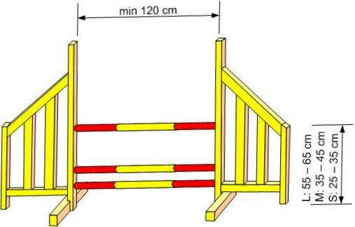
Mur i wiadukt
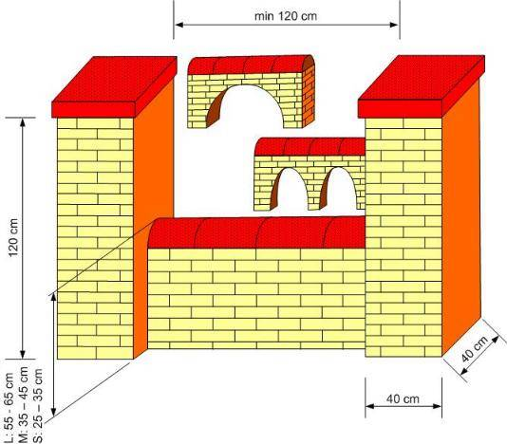
Stół
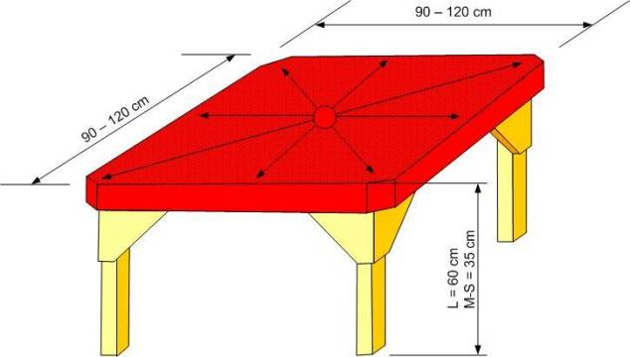
Kładka
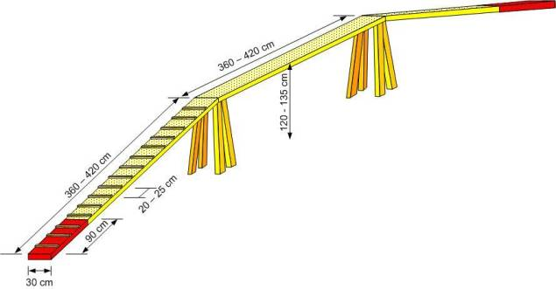
Huśtawka
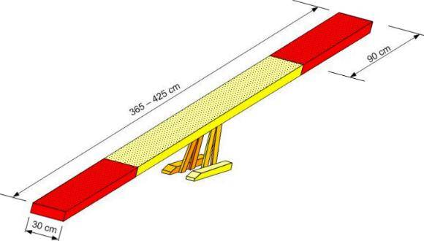
Ściana
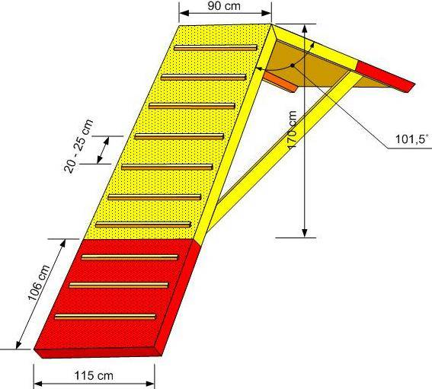
Slalom
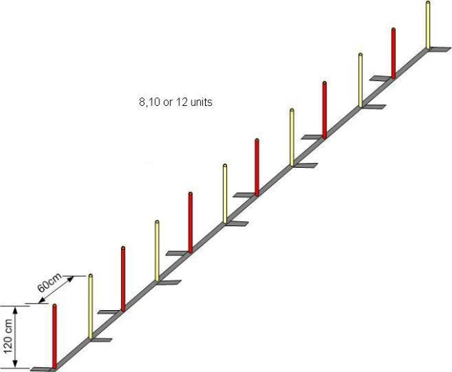
Tunel sztywny
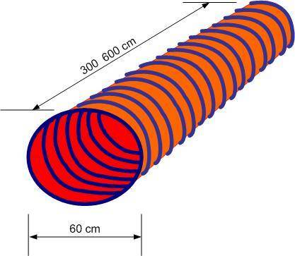
Tunel miękki
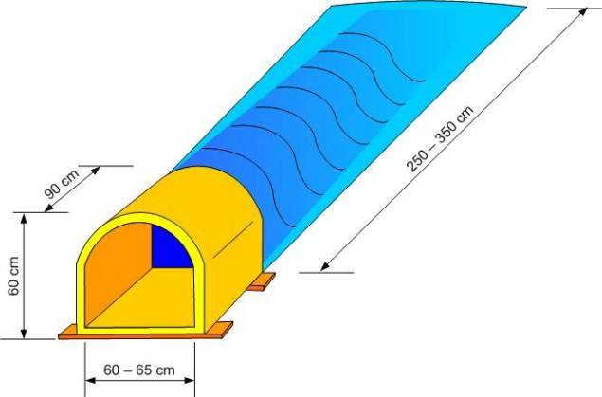
Koło
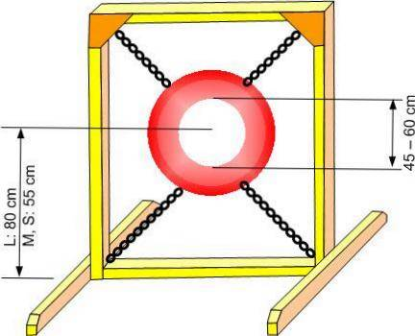
Skok w dal
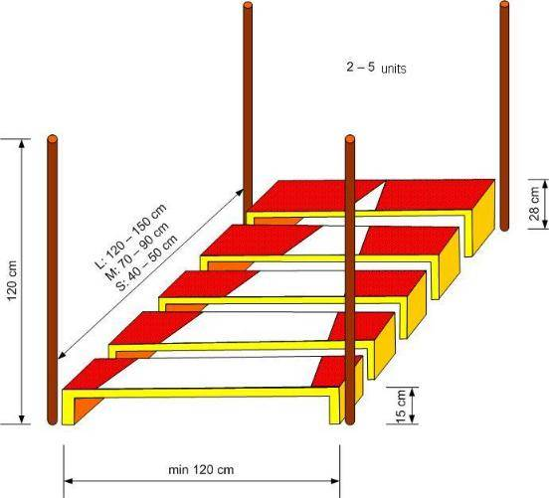
Regulamin Pucharu Polski Agility
Puchar Polski Agility - jest to coroczna seria zawodów, w których są przyznawane punkty za zajęcie pięciu pierwszych miejsc w konkurencji agility open liczonej razem z jumping open. Za 1 miejsce zawodnik otrzymuje 5 pkt, za 2 miejsce - 4 pkt, za 3 miejsce - 3 pkt, za czwarte miejsce - 2 pkt i za 5 miejsce - 1 pkt. Zawodnik, który uzyska największą ilość punktów, wygrywa PPA. W przypadku zawodników o tej samej ilości punktów w PPA, o kolejności decyduje mniejsza ilość uzyskanych punktów karnych za próby klasyfikowane do PPA (w tym za każdą dyskwalifikację i nieobecność za każdy bieg nalicza się 50 pkt karnych). Nagradza się pięć najlepszych zawodników edycji PPA z każdej kategorii.
Zawody mogą być jednodniowe lub dwudniowe. W przypadku imprez dwudniowych każdy dzień jest liczony oddzielnie w klasyfikacji PPA.
W każdej edycji PPA nie może być mniej niż 6 i więcej niż 10 dni zawodów liczonych do klasyfikacji PPA.
Organizator, który chce, by jego zawody odbyły się w ramach PPA, powinien wystąpić ze stosownym wnioskiem do Podkomisji Agility.
Odstęp pomiędzy między kolejnymi zawodami PPA nie może być mniejszy, niż 12 dni.
Zaleca się, aby podczas zawodów PPA czas mierzony był elektronicznie (przy pomocy fotokomórki).
W poszczególnych zawodach PPA w jednym sezonie sędziowie nie powinni się powtarzać.
Zawody rozgrywane w randze PPA nie mogą mieć jednocześnie rangi Mistrzostw Polski lub Kwalifikacji do MŚ.

